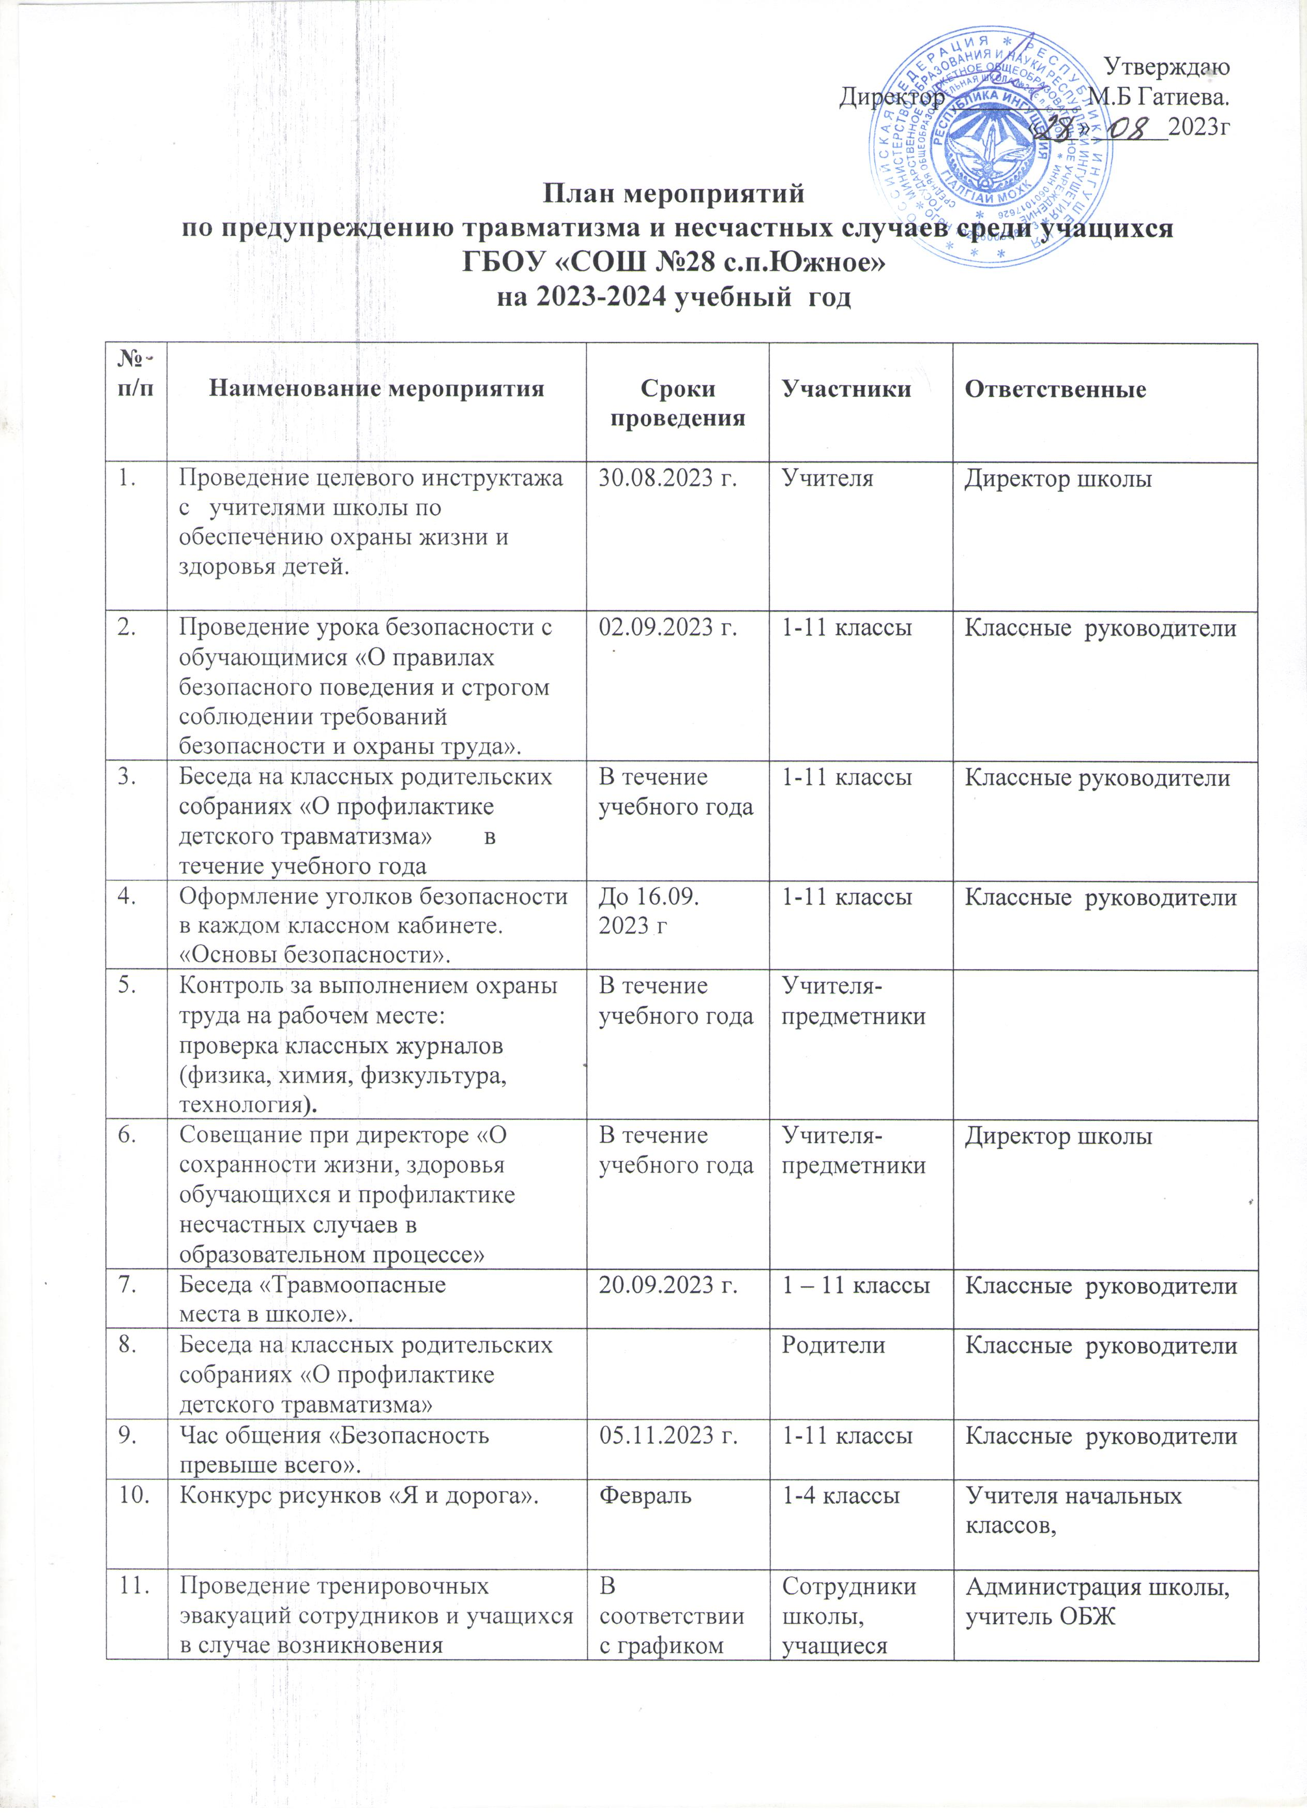

|  |  |  |  |  |
| --- | --- | --- | --- | --- |
| 12. | Проведение совещания при директоре школы с повесткой «О работе учителей физической культуры, ОБЖ, химии, физики, технологии по профилак­тике и предупреждению травматизма и несчас­тных случаев среди учащихся». | Март | Педагогический коллектив школы | Директор школы |
| 13. | Проведение цикла бесед, показ иллюстративного материала «Азбука безопасного поведения во время образовательной деятельности» | В течение учебного года | Учащиеся 1-11 классов | Классные руководители |
| 14. | Обработка тротуаров, входных и пешеходных зон школы во время гололеда | В течение холодного времени года | Тех.служащие школы | Завхоз школы |
| 15. | Организация дежурства учителей и учащихся во время перемен | В течение учебного года | Сотрудники школы, учащиеся | Зам.директора по ВР |
| 16. | Проверять состояние рабочих мест учащихся, исправность оборудования, приспособлений и инструментов | Ежедневно | Учителя предметники | Учитель технологии, химии, физики, физической культуры, завхоз |
| 17. | Выявлять обстоятельства несчастных случаев с учащимися и фиксировать их в журнале | По мере необходимости | Педагогический коллектив школы | Зам.директора по ВР |
| 18. | Контроль над обеспечением занятости максимально возможного числа детей в летний период в школе | Июнь - август | Классные руководители | Классные руководители |
| 19. | Класные часы на тему «Профилактика детского дорожно – транспортного травматизма» | В течение учебного года | Классные руководители | Классные руководители |
| 20. | Принятие постоянных мер по безопасности и охране жизни детей при проведении массовых мероприятий | В течение учебного года | Педагогический коллектив школы | Зам.директора по ВР классные руководители |
| 21. | Консультации (родительские собрания) для родителей и детей школы по профилактике несчастных случаев. | В течение учебного года | Родители, учащиеся | Зам.директора по ВР  классные руководители |
| 22. | Проведение классных родительских собраний и классных часов по профилактике и предупреждению травматизма и несчастных случаев среди детей. Информирование родителей из сообщений ГИБДД о ДТП в районе, о нарушениях ПДД учащимися школы. | В течение учебного года | Родители, учащиеся | Зам.директора по ВР  классные руководители |
| 23. | Осуществление регулярного контроля за выполнением санитарно-гигиенических требований согласно СанПиН в школьном учреждении. Проверка санитарного состояния территории ОУ. | В течение учебного года | Педагогический коллектив школы | Администрация школы |
| 24. | Итоговое производственное совещание о состоянии травматизма в школе | Май | Педагогический коллектив школы | Администрация школы |